# Administration Syst`eme WoodyToys

**Rapport Technique**

Groupe 2 : Fabian Descampe Robin Gielen

Tanguy Alexandre

31 May 2018

1. **Sch´emas**
   1. **Physique**

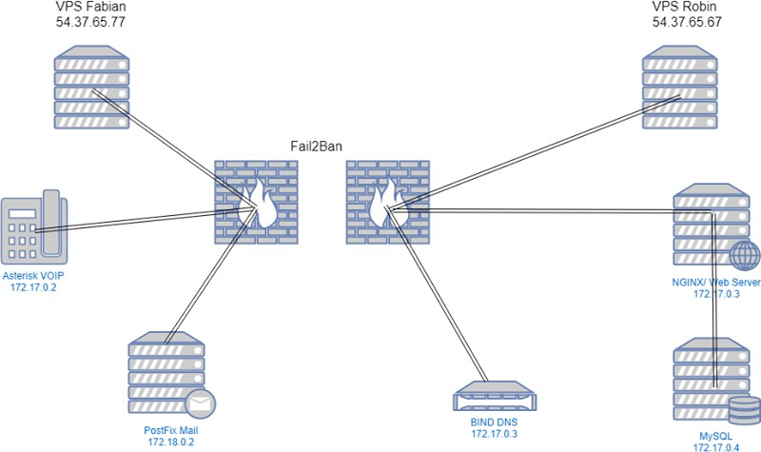

Figure 1: Schema Physique

Nous utilisons 2 vps pour mettre en place notre solution. Et un autre pour faire les tests pour les diff´erents services.

Sur le premier vps, nous avons fait tourner :

* + - Un container avec les services Nginx et php pour le serveur web
      * Ce container ´ecoute sur les ports 80 et 443
    - Un container avec le service BIND pour le serveur DNS
      * Ce container ´ecoute sur le port 53
    - Un container avec le service MYSQL pour le serveur base de donn´ees
      * Ce container communique avec le serveur web via docker Sur le deuxieme vps, nous avons fait tourner :
    - Un container avec Asterisk pour le service VoIP
      * Ce container ´ecoute sur le port 5060
    - Un container avec postfix pour le service mail
      * Ce container ´ecoute sur les ports 25, 143, 587 et 993
  1. **Logique**

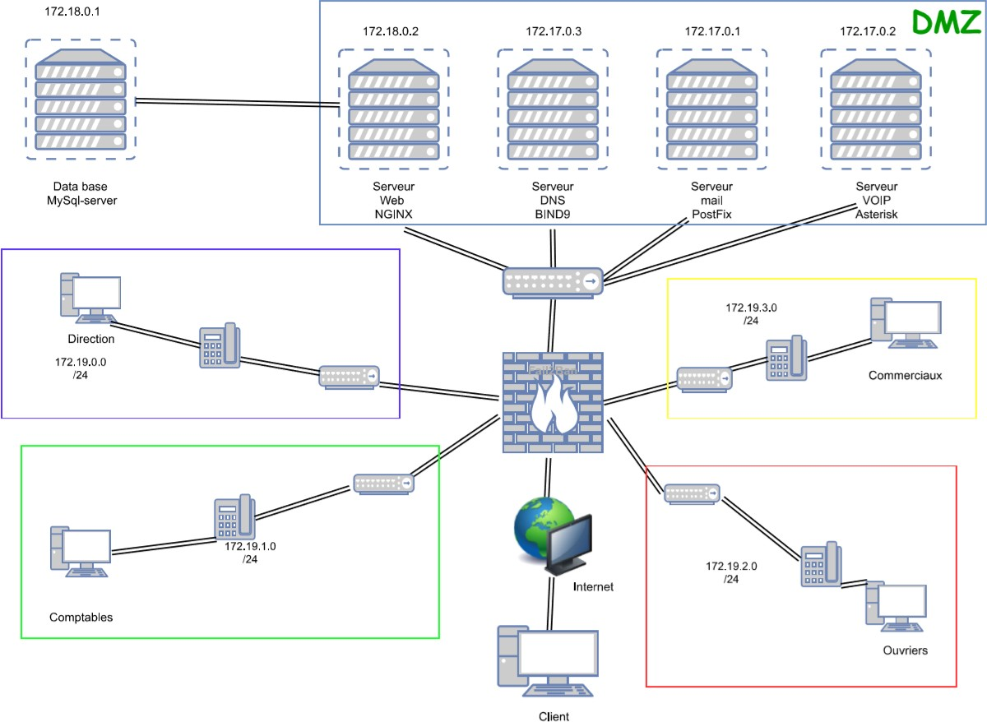

Figure 2: Schema Logique

Nous avons deux groupes de serveurs. Le premier groupe est compos´e des serveurs Web et Base de donn´ees. En effet, le serveur de base de donn´ees ne devant ˆetre accessible que depuis le serveur Web, il n’est pas n´ecessaire qu’il soit sur le mˆeme sous-r´eseau que les autres serveurs. Ensuite, nous avons les serveurs d´edi´es au DNS, au Mail et `a la VoIP dans un sous-r´eseau diff´erent. Pour finir, chaque groupe de travail se situera sur son propre sous-r´eseau, ceci par soucis de simplicit´e dans le cas d’une ´eventuelle augmentation du nombre de poste dans un groupe de travail.

1. **Difficult´es rencontr´ees**

### WEB

La principale difficult´e pour la mise en place du serveur Web `a ´et´e la compr´ehension et la mise en place du Dockerfile. En effet, le serveur Web est le premier que nous avons impl´ement´e et, de ce fait, nous n’avons pas encore pu nous habituer aux sp´ecifications de Docker et de la cr´eation d’un Dockerfile. Pour ce faire, nous sommes donc d’abord parti d’une image prise sur le Dockerhub pour analyser son fonctionnement et ensuite cr´eer notre propre image Docker. Apr`es la mise en place de cette image Docker, une autre difficult´e a ´et´e la correspondance entre les requˆetes faites au serveur DNS et les r´eponses `a fournir par le serveur web, nous avons en effet eu quelques probl`emes de compr´ehensiona cette ´etape. Par la suite, une fois que le serveur web ´etait en place, impl´ementer les diff´erentes pages web et faire la connexion entre Nginx et Php n’a pas ´et´e un probl`eme. La derni`ere difficult´e rencontr´ee a ´et´e l’acc`es au site intranet. L’intranet devait en effet ˆetre accessible uniquement depuis l’int´erieur de la soci´et´e ou uniquement par les employ´es de celle-ci. Cependant, malgr´e que les fichiers de configuration nous paraissent correctes et n’émettent aucune erreur, l’acc`es `a l’intranet continue `a se faire pour l’ensemble des requˆetes.

### DNS

Le DNS nous a pos´e probl`eme au niveau de la configuration initiale. En effet, nous avions du mal `a utiliser les diff´erents outils disponibles pour r´esoudre les probl`emes rencontrés. De ce fait, nous n’arrivions pas `a trouver les diff´erentes sources de probl`emes et donc `a les r´esoudre. Apr`es avoir pris en main les diff´erents outils (logs, dig, outils de v´erification des fichiers de configuration), nous avons assez rapidement pu prendre en main la configuration du serveur DNS et le faire fonctionner.

Par la suite, changer la configuration du DNS pour ajouter les diff´erentes fonctionnalit´es n’ont plus du tout pos´e de probl`emes.

### SQL

Le seul probl`eme qui s’est pr´esent´e pour la mise en place de la base de donn´ees a ´et´e la cr´eation de l’utilisateur initial pour la gestion de notre base de donn´ees. En effet, la premi`ere m´ethode que nous avons utilisé imposait de devoir aller manuellement ajouter un utilisateur, en passant par une r´ecup´eration manuelle du mot de passe Root. Nous trouvions la proc´edure trop lourde dans le cadre de l’installation désirée. Nous avons donc chang´e et int´egr´e la cr´eation de cet utilisateur `a la commande de lancement du container.

### Mail

Le principal probl`eme que nous avons avec les mails, est que lorsque nous envoyons un mail depuis une adresse que nous avons cr´eée vers une adresse publique, ce mail se retrouve dans les spams. Nous n’avons pas trouv´e de solution.

### VoIP

La principale difficult´e avec Asterisk ´etait de comprendre le fonctionnement des fichiers de configs, et plus partic uli`erement le fichier extensions.conf. Nous avons pris du temps `a comprendre la syntaxe qui ´etait utilis´ee dans ce fichier et comment bien l’utiliser afin que ce service soit opérationnel.Avec beaucoup de lectures, nous y sommes arriv´es. Ensuite, un autre problème a été rencontré, la personne qui appelle entend son interlocuteur mais pas inversement. L’appel fonctionne mais elle n’entend rien, il n’y a pas de communication possible. Nous n’avons pas trouv´e de solution. De plus, nous avons essay´e de mettre en place une voicemail mais lorsqu’elle est cens´ee s’activer, elle se d´esactive instantan´ement et donc il n’y pas de voice- mail disponible. Nous pensons que c’est duˆ au probl`eme cit´e ci-dessus. Enfin, il est arriv´e plusieurs fois que les logs d’Asterisk prennent ´enorm´ement de place sur le VPS, jusqu’au moment ou` nous n’avions plus d’espace libre. Apr`es avoir install´e fail2ban, nous n’avons plus eu ce probl`eme.

## S´ecurit´e

Nous avons plusieurs choses misent en place pour la s´ecurit´e des serveurs :

* Fail2Ban est install´e sur les 3 VPS
* D´esactivation de l’acc`es au VPS en Ssh pour l’utilisateur Root sur 2 VPS
* D´esactivation des connexions root par mots de passe sur 2 VPS
* Audit des services lanc´es sur la machine pendant le d´eveloppement
* R´eduction maximum des permissions d’ex´ecution sur les fichiers (dans le cas ou` la machine serait corrompue) De plus, nous avons ´egalement quelques pistes pour renforcer la s´ecurit´e des serveurs :
* Installation d’un firewall sur le Vps

Installer un logiciel d’audit de fichiers, afin de v´erifier `a intervals r´eguliers si des fichiers qui ne devaient pas l’ˆetre ont ´et´e modifi´es

*•*

* S´eparer les fichiers des sites web des fichiers syst`emes (dans le cas ou` la machine serait corrompue).

### SQL

La base de donn´ees n’est accessible que depuis le serveur web. De ce fait, elle devrait ˆetre relativement s´ecuris´ee par rapport aux attaques `a son encontre. N´eanmoins, des am´eliorations restent ´evidemment possibles :

* + - Rendre la DB non accessible depuis l’ext´erieur (empˆecher les connexions distantes)
    - Ajouter une certaine s´ecurit´e sur les requˆetes possibles depuis le serveur web
    - Ajouter une proc´edure de cr´eation d’un utilisateur pour la gestion compl`ete de la base de donn´ees

### Mail

Il n’y a pas sp´ecialement de s´ecurit´e mise en place mais nous avons des pistes pour de futures am´eliorations :

* + - S´ecuriser les donn´ees avec SSL
    - S´ecuriser les mots de passe

### VoIP

Il n’y a pas sp´ecialement de s´ecurit´e mise en place mais nous avons des pistes pour de futures am´eliorations :

* + - S´ecuriser les donn´ees avec SSL
    - S´ecuriser les mots de passes

## Validation des services

### WEB

La validation du service Web est une validation assez simple `a effectuer. En effet, il s’agit de se rendre sur les diff´erentes pages web que l’on veut disponibles et de v´erifier qu’elles fonctionnent comme attendu. Il faut encore vérifier que seules les pages web que l’on veut rendre disponibles le soit.

Une derni`ere v´erification peut ˆetre de surveiller les logs du serveur apr`es avoir effectu´e diff´erentes requˆetes afin d’ˆetre suˆr qu’aucune erreur n’a ´et´e identifiée.

### DNS

La v´erification du fonctionnement du serveur DNS s’est faite via divers outils.

* + - Divers dig effectu´e sur les diff´erents services fournis
    - Outil en ligne de v´erification de fonctionnement du serveur DNS
    - V´erification manuelle du fonctionnement des requˆetes DNS

### Mail

Il existe des adresses mails pour chaque employ´e. L’adresse mail [contact@wt11.ephec-ti.be](mailto:contact@wt11.ephec-ti.be)

* + - Il existe des adresses mails pour chaque employ´e.
    - L’adresse mail [contact@wt11.ephec-ti.be](mailto:contact@wt11.ephec-ti.be) existe
    - Les boˆıtes mails li´ees `a ces adresses sont consultables depuis le serveur
    - Elles sont consultables depuis l’entreprise ou de n’importe ou`
    - Il est possible d’envoyer des mails entre les personnes de l’entreprise
    - Il est possible d’envoyer un mail depuis une adresse de l’entreprise vers l’ext´erieur et inversément

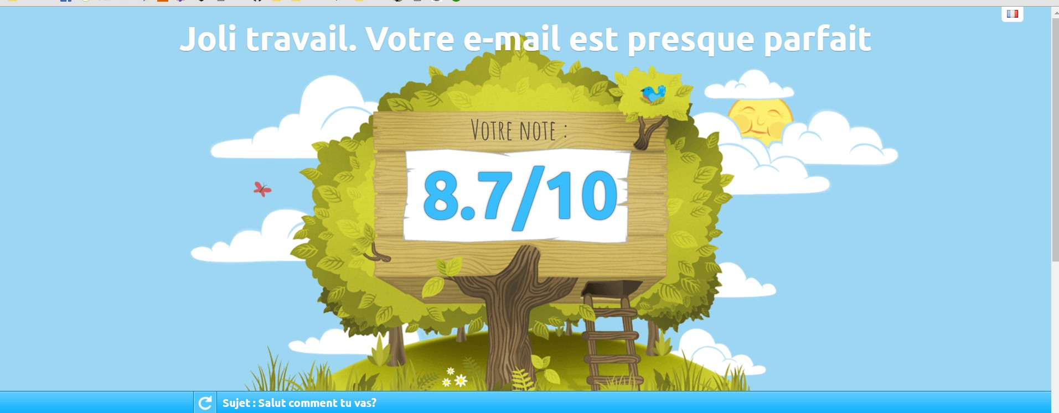

Figure 3: Validation Mail

### VoIP

* + - Il est possible de joindre l’entreprise depuis n’importe quelle adresse SIP
    - Chaque poste de l’entreprise poss`ede un identifiant SIP fonctionnelle
    - Un appel ext´erieur aboutit sur le poste de la secr´etaire
    - Le directeur et la secr´etaire peuvent appeler tout le monde
    - Chaque d´epartement peut joindre les autres
    - Un num´ero unique permet d’appeler le service comptable

## Monitoring

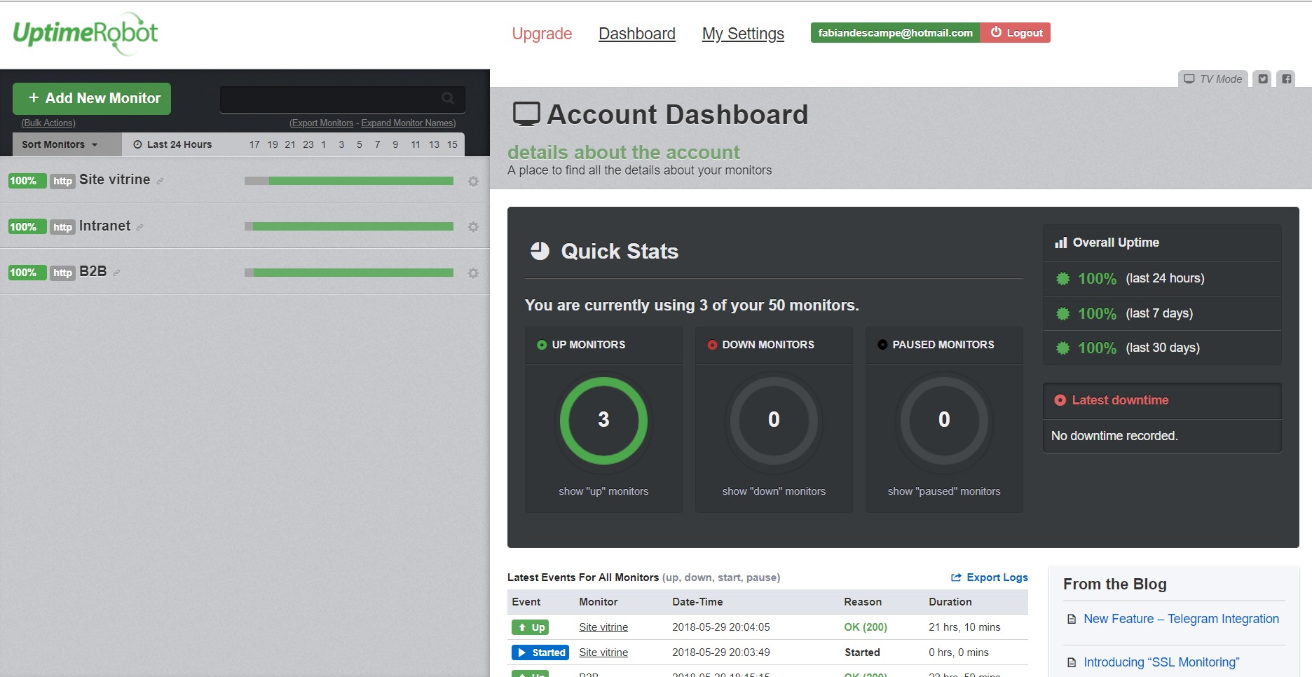Nous utilisons ce site h[ttps://www.uptimerob](http://www.uptimerobot.com/)ot.com qui permet d’avoir une vue sur nos 3 sites

Figure 4: Dashboard

## Bibliographie

1. [*http://denisrosenkranz.com/tuto-installer-et-configurer-asterisk-sous-debian-6-et-ubuntu/*](http://denisrosenkranz.com/tuto-installer-et-configurer-asterisk-sous-debian-6-et-ubuntu/)
2. [*https://www.networklab.fr/c*](http://www.networklab.fr/configuration-basique-dasterisk/)*onfigur*[*ation-basique-dasterisk/*](http://www.networklab.fr/configuration-basique-dasterisk/)
3. *https://source.ilonet.fr/entrer-container-docker/*
4. *https://www.system-linux.eu/index.php?post/2017/06/27/Copier-un-fichier-du-systeme-hote-dans-un-container-Docker*
5. [*http://www.damagehead.com/blog/2015/04/28/deploying-a-dns-server-using-docker/*](http://www.damagehead.com/blog/2015/04/28/deploying-a-dns-server-using-docker/)
6. [*http://geekyplatypus.com/making-your-dockerised-php-application-even-better/*](http://geekyplatypus.com/making-your-dockerised-php-application-even-better/)
7. *https://stackoverflow.com*
8. *https://github.com/docker-library/docs/tree/master/nginx*
9. *https://github.com/docker-library/docs/tree/master/mysql*
10. *https://github.com/sameersbn/docker-bind*
11. *https://hub.docker.com//nginx/*[*https://www.digitalo*](http://www.digitalocean.com/community/tutorials/how-to-set-up-nginx-with-http-2-supp)*cean.c*[*om/community/tutorials/how-to-set-up-nginx-with-http-2-supp*](http://www.digitalocean.com/community/tutorials/how-to-set-up-nginx-with-http-2-supp) *1*1*2*2*.*. *https://en.wikibooks.org/wiki/LaTeX/*